配题：
男，65岁。6个月前急性前壁心肌梗死，5个月来呼吸困难逐渐加重，稍活动即感气喘。查体:BP130/60mmHg，双肺底可闻及少量湿啰音，可随体位变化，心率90次/分,心律齐。该患者的心功能分级是
A . Killip分级ll级
B.NYHA分级l级
C.Killip分级l级
D.前临床心衰阶段
E.NYHA分级llI级
参考答案：E
解析：本题破题思路在与患者急性心梗为6月前，并非急性期，排除Killp分级，作为陈旧心梗有心脏病史，对于心功能分级选用NYHA，题干中的湿啰音为混淆项，作为NYHA分级的依据为“体力活动”，稍活动即感气喘为III级，选项E正确

男性，72岁，3年前，因持续性胸痛数小时入院，查体双肺底有少量湿啰音，诊断为急性心肌梗死。经治疗后痊愈出院，1月前，出现憋喘且逐渐加重，不能平卧，该患者心功能分级为
A.NYHA分级I级
B.NYHA分级Ⅳ级
C.NYHA分级ll级
D.Killip分级ll级
E.Killip分级I级
参考答案：B
解析：患者3年前心梗后出院，诊断为陈旧心梗，出现憋喘加重，不能平卧，说明患者不活动也有呼吸困难症状，即为端坐呼吸，其心功能分级为NYHA IV级。

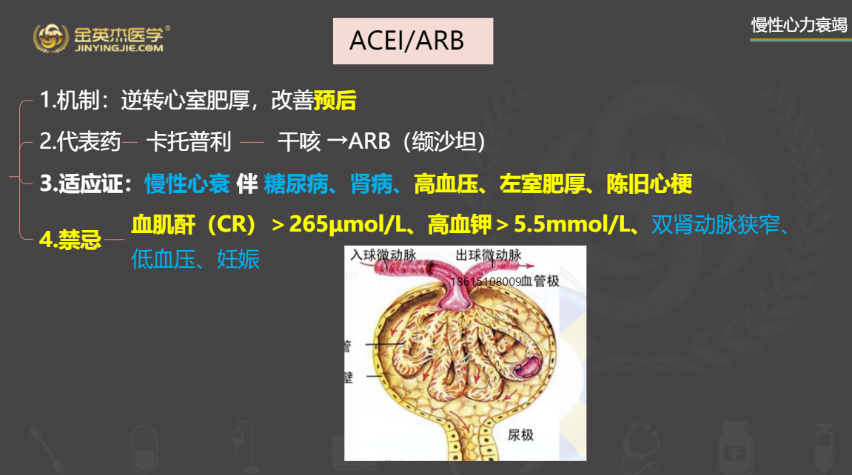
治疗慢性心功能不全和逆转心肌肥厚并能降低病死率的药物是
A .强心苷
B . 哌唑嗪
C . 硝酸甘油
D . 酚妥拉明
E . 卡托普利
正确答案：E
解析:ACE抑制药(如卡托普利等)对各阶段心力衰竭患者均有作用，既能消除或缓解心力衰竭症状、提高运动耐力、改进生活质量，防止和逆转心肌肥厚、降低病死率，还可延缓尚未出现症状的早期心功能不全者的进展，延缓心力衰竭的发生。

男，45岁。体检发现血糖升高，空腹血糖7.6mmol/L，餐后2小时血糖13.6mmol/L，HbAlc为7.8%。查体:血压150/100mmHg，BMI为28，心肺腹查体未见明显异常。该患者首选的降血压药物是
A : 氨氯地平
B : 美托洛尔
C : 哌唑嗪
D : 氢氯噻嗉
E : 缬沙坦
参考答案：E
解析：患者高血压合并糖尿病，首选降压药物为ACEI或ARB，题干中无ACEI/ARB 禁忌症，有卡托普利先选，无卡托普利可以选择缬沙坦。

